***HENRIQUE V, SACRO IMPERADOR ROMANO-GERMÂNICO***

Henrique V (Heinrich V., em alemão) (1081 - 23 de maio de 1125) foi o quarto de último governante da dinastia sália de Sacros Imperadores Romanos. Forçou a abdicação em 1105 de seu pai, Henrique IV, e obteve a sua eleição como rei, sendo coroado Imperador em 1111.

Apesar do apoio inicial do Papa à sua coroação, Henrique continuou com a Questão das Investiduras, começado por seu pai, opondo-se à insistência do Papa em controlar todas as investiduras eclesiásticas na Germânia. Henrique invadiu a Itália duas vezes (1110 e 1116) e designou o antipapa Silvestre IV contrário ao Papa em Roma, mas terminou por celebrar a Concordata de Worms (1122), um compromisso pelo qual o Papa investiria os bispos nos cargos eclesiásticos e o Imperador lhes concederia os direitos seculares.

Em 1114, em Mogúncia, casou-se com Matilde, filha de Henrique I de Inglaterra. Não tiveram filhos, terminando assim a dinastia saliana.

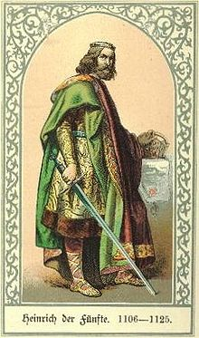

Representação de Henrique V da Germânia.

|  |  |  |
| --- | --- | --- |
| Precedido por [**Henrique IV da Germânia**](http://pt.wikipedia.org/wiki/Henrique_IV_da_Germ%C3%A2nia) | [**Imperador do Sacro Império Romano-Germânico**](http://pt.wikipedia.org/wiki/Lista_de_imperadores_do_Sacro_Imp%C3%A9rio_Romano-Germ%C3%A2nico) [1111](http://pt.wikipedia.org/wiki/1111) — [1125](http://pt.wikipedia.org/wiki/1125) | Sucedido por [**Lotário III**](http://pt.wikipedia.org/wiki/Lot%C3%A1rio_III_da_Germ%C3%A2nia) |